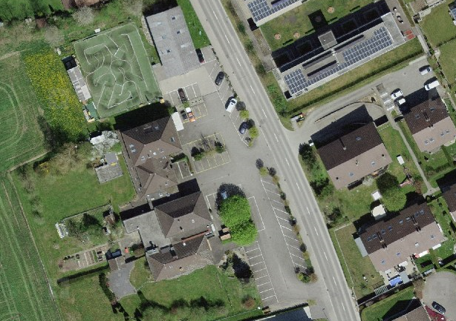
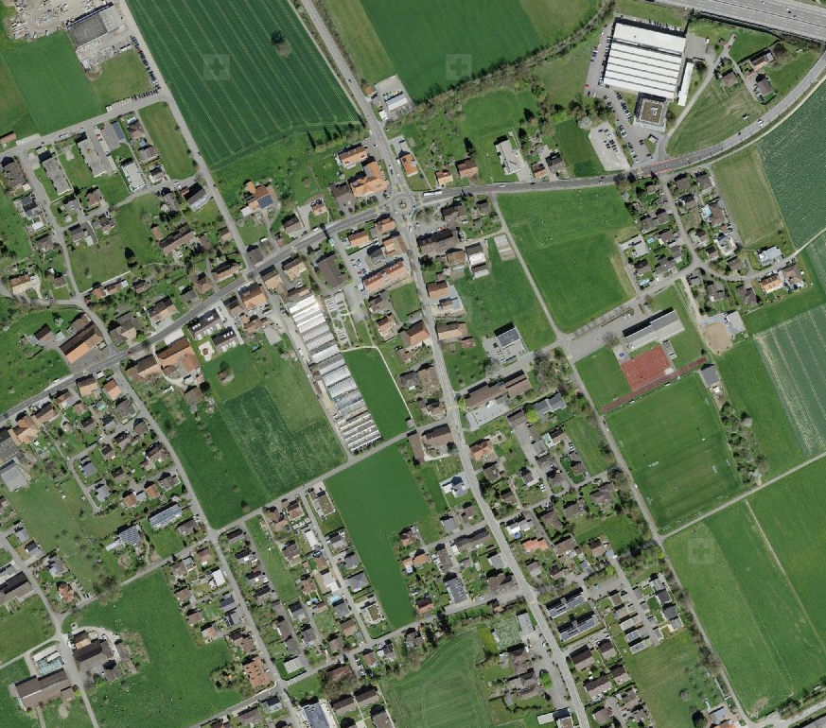
Fulenbacherstrasse 52,
Härkingen
Ausfahrt 14 A2


Einrücken Sportplatz
Härkingen
xy Parkplätze
Truppe
xy
Egerkingen
30 Parkplätze
Kader
Härkingen, Pflug
30 Parkplätze
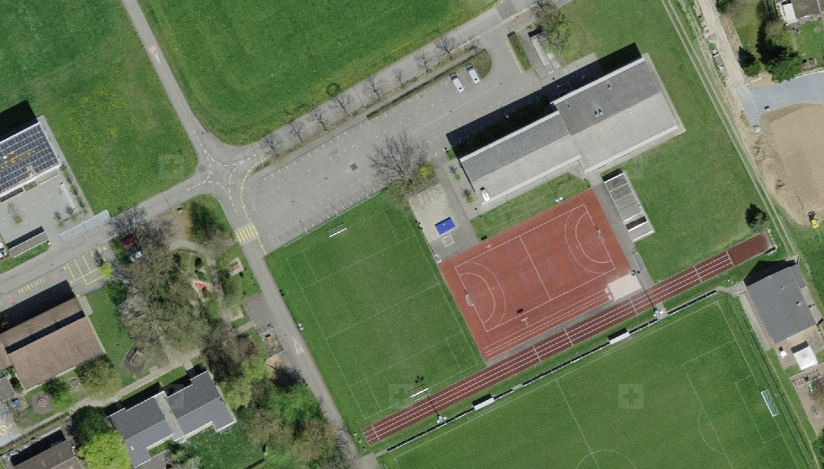
KP
Büros
Esssaal

Fz Park

Unterkunft
Mat Mag

AV Platz

